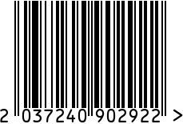
Часы настольные прямоугольные
интерьерные
Артикул: 79MAL-5286-26NI
Вес (г): 1650

Габариты (ВхШхГ, см): 27х20х15
Состав: нержавеющая сталь,
закаленное стекло
Цвет: хром
Страна: Индия
Продавец: ООО «РУЗОНС»
Адрес: г.Москва, ВН.ТЕР.Г.,
Муниципальный
округ Обручевский,

пр-кт Ленинский, д.111, к.

Часы настольные прямоугольные
интерьерные
Артикул: 79MAL-5286-26NI
Вес (г): 1650
Габариты (ВхШхГ, см): 27х20х15
Состав: нержавеющая сталь,
закаленное стекло
Цвет: хром
Страна: Индия
Продавец: ООО «РУЗОНС»
Адрес: г.Москва, ВН.ТЕР.Г.,
Муниципальный
округ Обручевский,
пр-кт Ленинский, д.111, к.

